1. Feladat (15 pont)

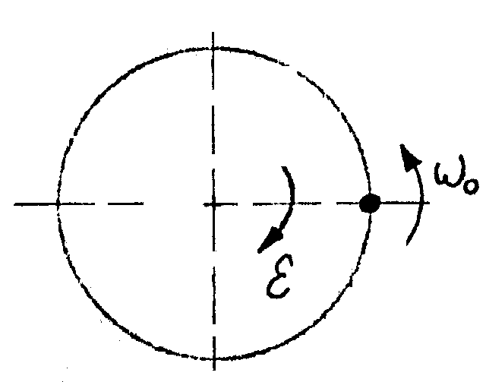
A körmozgást végző anyagi pont mozgásának szöggyorsulása egyenesen arányos a szögsebességgel és ezzel ellentétes irányú: $ε=−kω$. A pont a $t_{0}=0$ időpillanatban a pálya megjelölt helyéről adott $ω_{0}$ kezdeti szögsebességgel indul.
(a ) Írja fel az $ω$ szögsebességet és a $φ$ koordinátát az idő függvényében.
(b) Állapítsa meg a k arányossági tényezőt úgy, hogy a test a „megállásig” legalább 3 egész fordulatot végezzen!

2. Feladat (15 pont)
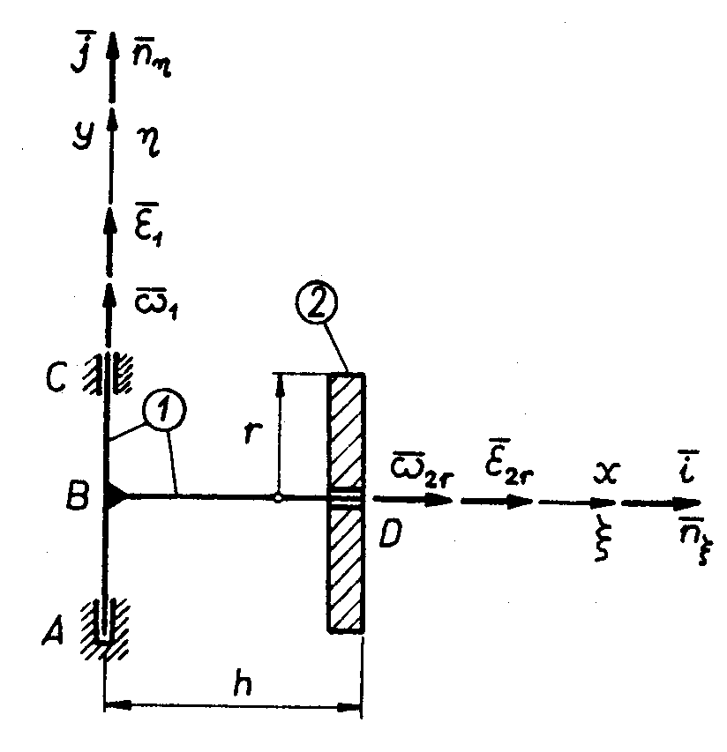A (2) jelű, r sugarú tárcsa az (1) jelű ABCD karon van csapágyazva. Az ABCD kar pillanatnyi sebesség- és gyorsulásállapotát az xyz abszolút rendszerhez képest a kar B pontjához rendelt $v_{B}=0, ω_{1}, a_{B}=0, ε_{1}$ vektorok jellemzik. A (2) jelű tárcsa pillanatnyi sebesség- és gyorsulásálla-potát az (1) jelű karhoz rögzített, azzal együttmozgó $\text{ξηζ}$ relatív rendszerben ismerjük; a relatív sebesség- és gyorsulásállapotot a D ponthoz rendelt $v_{\text{Dr}}=\text{0,} ω_{2r}, a_{\text{Dr}}=\text{0,} ε_{2r}$ vektorok jellemzik. A vizsgált pillanatban az xyz és a$\text{ξηζ}$ koordinátarend-szer megfelelő tengelyei párhuzamosak.
Adott mennyiségek: $\begin{aligned} ω_{1}=2j \frac{1}{s}, ε_{1}=3j \frac{1}{s^{2}}, h=0\text{.}6m \\ ω_{2r}=1n_{ξ} \frac{1}{s}, ε_{2r}=2n_{ξ} \frac{1}{s^{2}}, r=0\text{.}4m\end{aligned}$
Jellemezze a (2) jelű tárcsa pillanatnyi sebesség- és gyorsulásállapotát az xyz abszolút rendszerben. Vonatkoztatási pontul válasszuk a D jelű pontot. ($v_{\text{Da}}=\text{?,} ω_{2a}=\text{?,} a_{\text{Da}}=\text{?,} ε_{2a}=?$)

3. Feladat ( 20 pont)
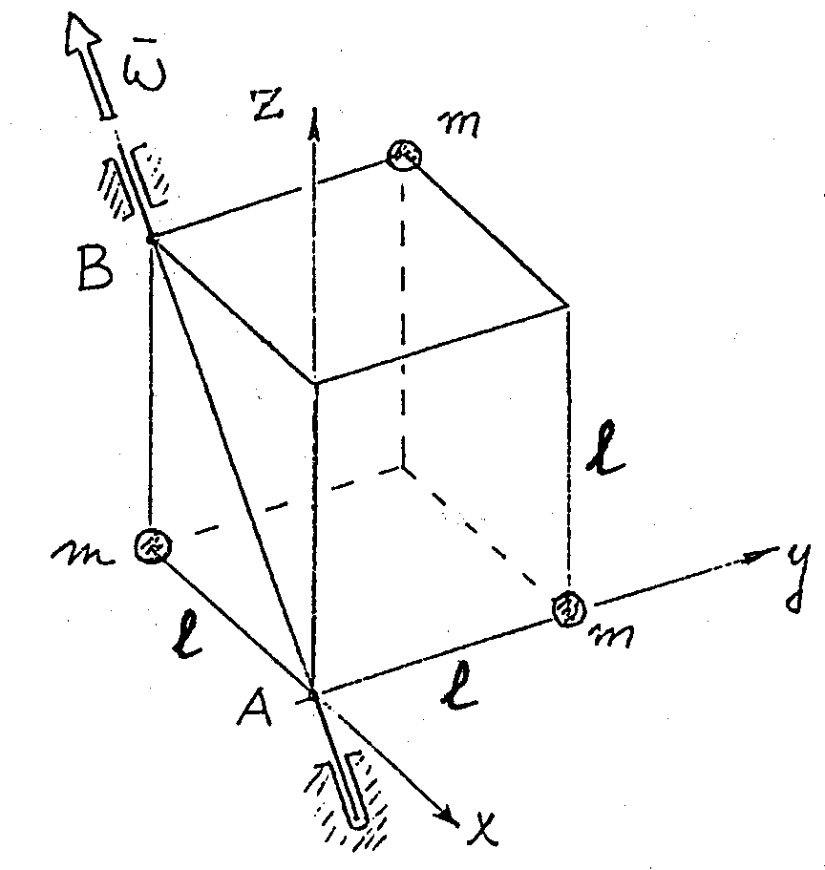
Az elhanyagolható tömegű merev kocka három csúcsára egyenlő tömegű anyagi pontokat rögzítettünk. A kocka az AB lapátlójára illeszkedő rögzített tengely körül állandó $ω$ szögsebességgel forog. ($ω$ iránya az ábrán bejelölt!)
Adott mennyiségek:
$l=0\text{.}3 m , m=6\text{kg}, ω=\text{12}\frac{1}{s} \text{.}$
- Határozza meg a pontrendszer impulzusvektorát .
- Határozza meg a pontrendszer A pontra számított perdületvektorát.
- Írja fel az impulzus vektorrendszer centrális egyenesének egyenletrendszerét.
- Számítsa ki a pontrendszer mozgási energiáját.

